Лабораторная работа №4

Операционные системы

Серебрякова Дарья Ильинична

Содержание

# 1 Цель работы

Получение навыков правильной работы с репозиториями git

# 2 Задания

1. Выполнить работу для тестового репозитория
2. Преобразовать рабочий репозиторий в репозиторий с git-flow и conventional commits

# 3 Выполнение лабораторной работы

## 3.1 Установка git-flow

Включаю copr репозиторий (рис. 1).



Рис. 1: 1

Устанавливаю gitflow (рис. 2).

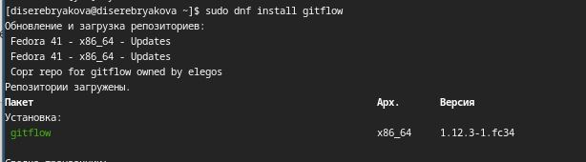

Рис. 2: 2

## 3.2 Установка Node.js

Перехожу на роль суперпользователя (рис. 3).

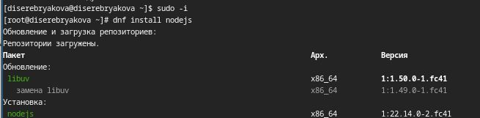

Рис. 3: 3

Устанавливаю nodejs и pnpm (рис. 4).

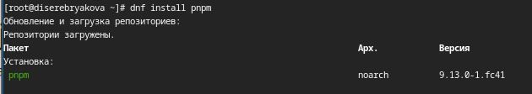

Рис. 4: 4

Запускаю pnpm (рис. 5).

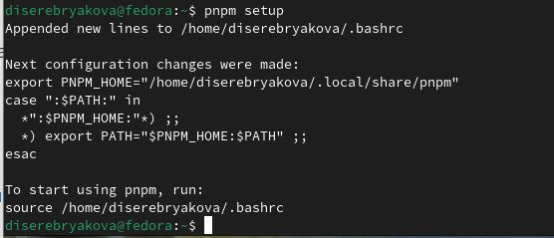

Рис. 5: 5

## 3.3 Практический сценарий использования git

Создаю новый репозиторий (рис. 6).

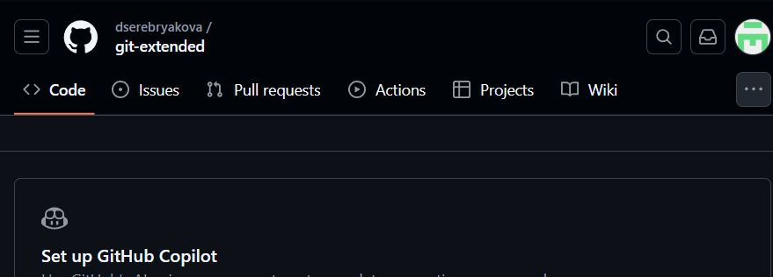

Рис. 6: 6

Сделала к нему первый коммит и выкладываю на гитхаб (рис. 7).

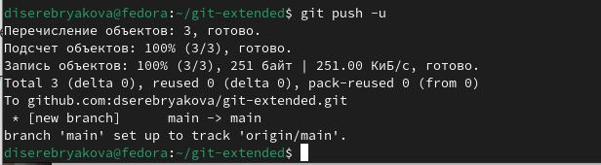

Рис. 7: 7

Редактирую файл package.json (рис. 8).

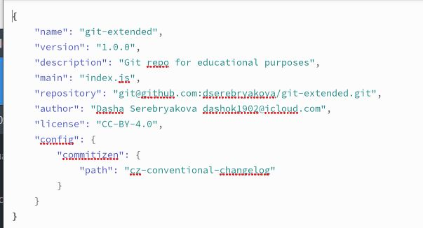

Рис. 8: 8

Добавила новые файлы, выполнила коммит и отправила на гитхаб (рис. 9).

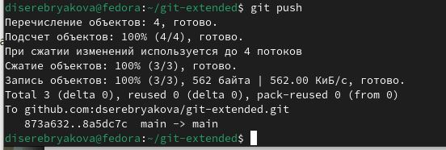

Рис. 9: 9

## 3.4 Конфигурация git-flow

Инициализировала git-flow, проверяю, в какой ветке нахожусь и загружаю весь репозиторий в хранилище (рис. 10).

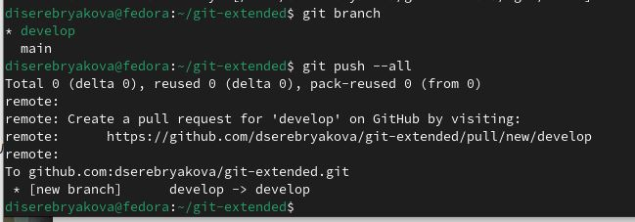

Рис. 10: 10

Создаю релиз с версией 1.0.0 (рис. 11).

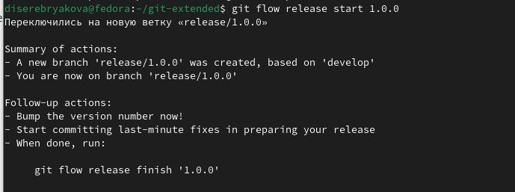

Рис. 11: 11

Создаю журнал изменений (рис. 12).

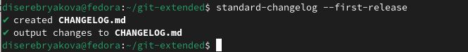

Рис. 12: 12

Добавляю журнал изменений в индекс, заливаю релизную ветку в основную ветку и отправляю данные на гитхаб (рис. 13).

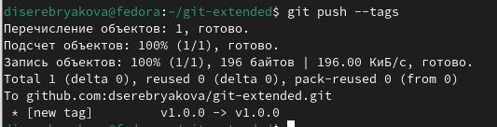

Рис. 13: 13

Выполнила вход в аккаунт гитхаб через браузер (рис. 14).

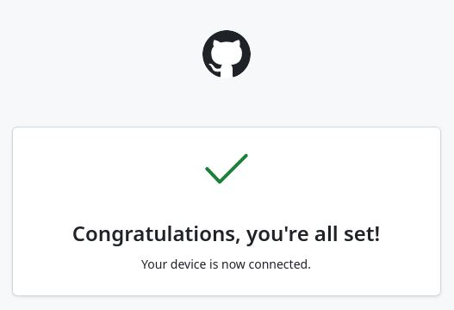

Рис. 14: 14

## 3.5 Работа с репозиторием git

Создаю ветку для новой функциональности (рис. 15).

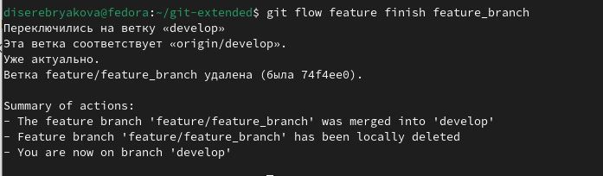

Рис. 15: 16

Создаю релиз с версией 1.2.3 (рис. 16).

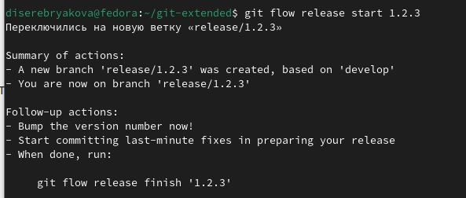

Рис. 16: 17

Выполняю те же шаги, что и для прошлого релиза и отправляю все на гитхаб (рис. 17).

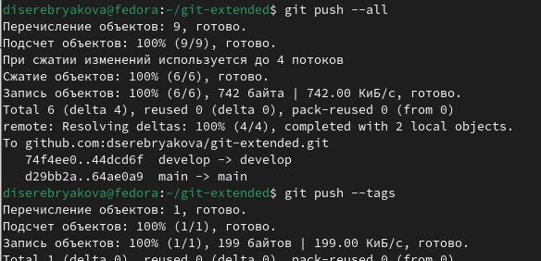

Рис. 17: 18

Создаю релиз на github с комментарием из журнала изменений (рис. 18).

Рис. 18: 19

Рис. 18: 19

# 4 Выводы

В ходе выполнения работы я получила навыки работы с репозиториями github

# Список литературы

1. Лабораторная работа 4